9 ДЕНЬ « ДЕНЬ ОЛИМПИЙЦЕВ»
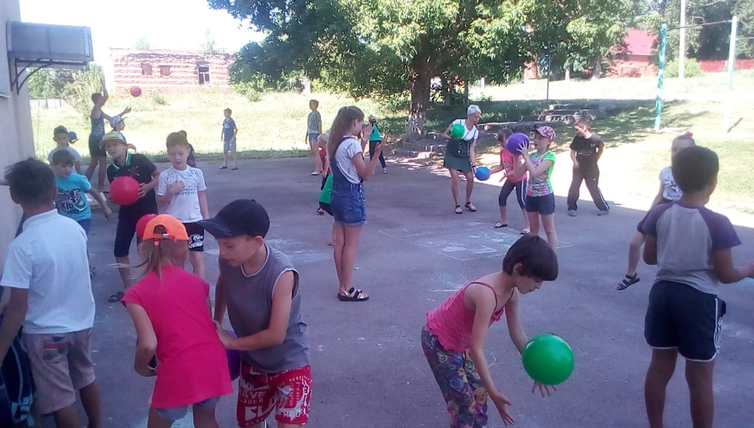
День начался с утренней зарядки с мячами, на которой дети взбодрились и зарядились положительной энергией на целый день.
КОНКУРС РИСУНКОВ НА АСФАЛЬТЕ «СПОРТ-МОЯ ЖИЗНЬ»
Затем ребята попробовали себя в роли художников, изобразив на асфальте рисунки о спорте.
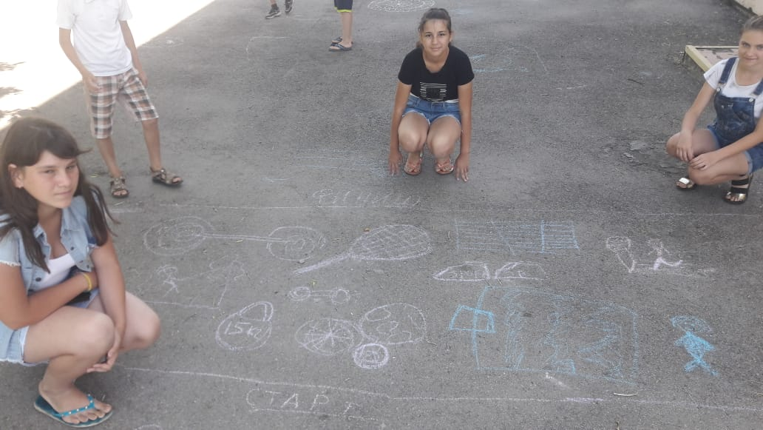
К своим рисункам юные художники сочинили девизы, меткие и отражающие суть проблемы.
СПОРТИВНОЕ МЕРОПРИЯТИЕ «ПОЛОСА ПРЕПЯТСТВИЙ»
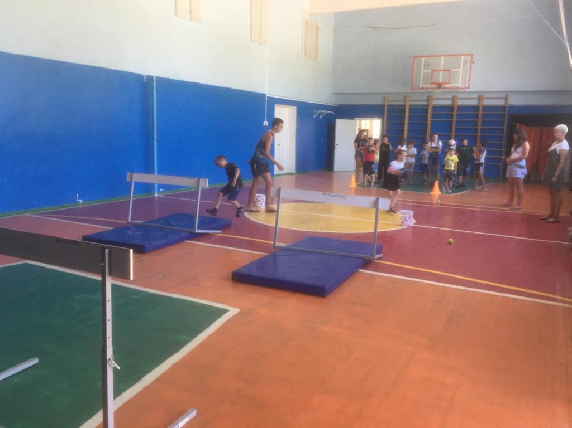
Также дети с радостью и азартом приняли участие в спортивной программе « Полоса препятствий ». Спортивные испытания проходили ответственно. Каждая команда выложилась на все 100%, но в любых соревнованиях есть проигравший и победитель.
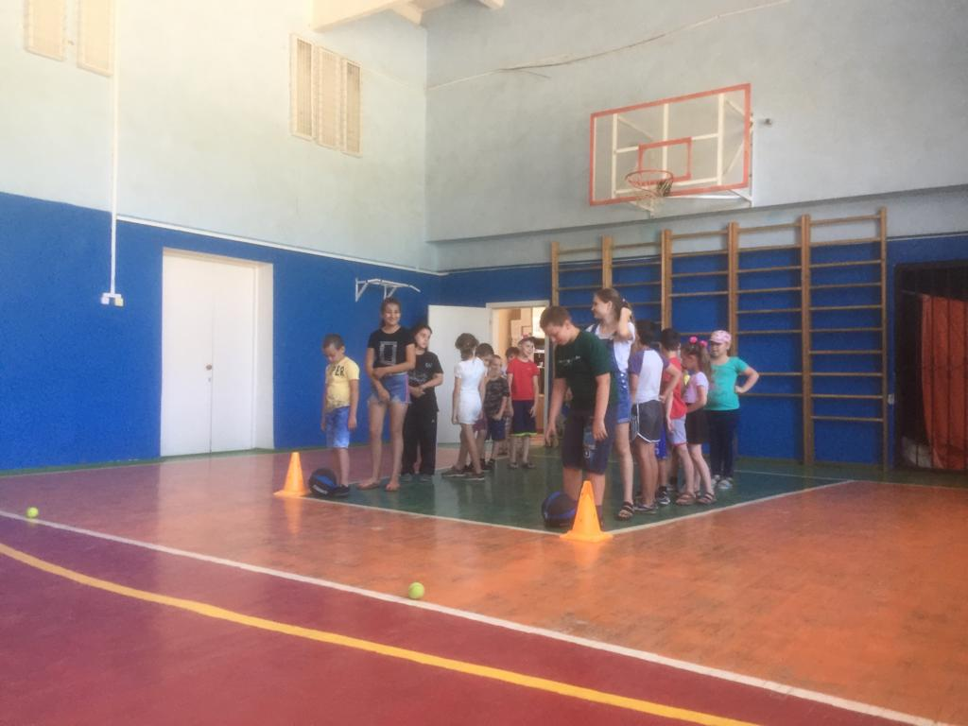 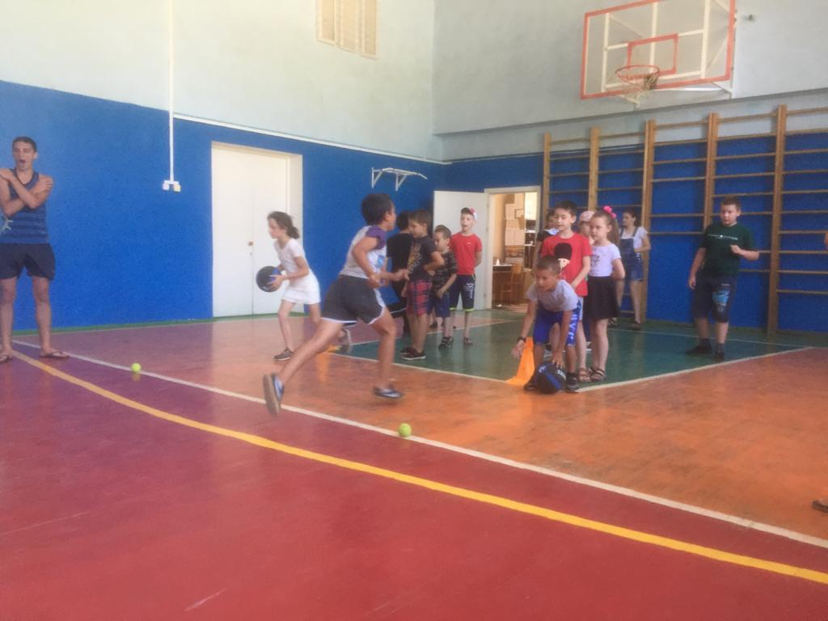
ПОСЕЩЕНИЕ БАССЕЙНА
Все ребята с нетерпением ждали похода в бассейн! Они всегда с удовольствием рады поплавать и пообщаться в компании своих сверстников . Для наших ребят бассейн стал источником радости, здоровья и положительных эмоций.
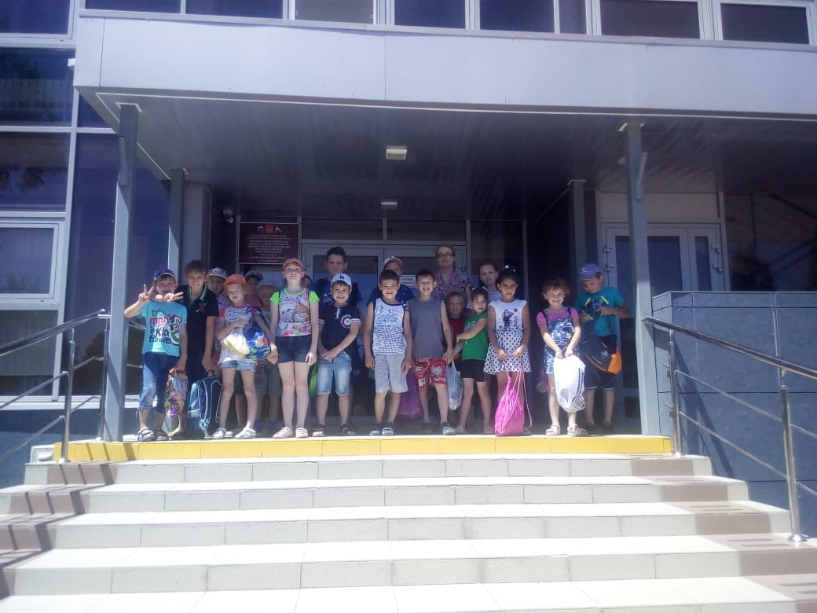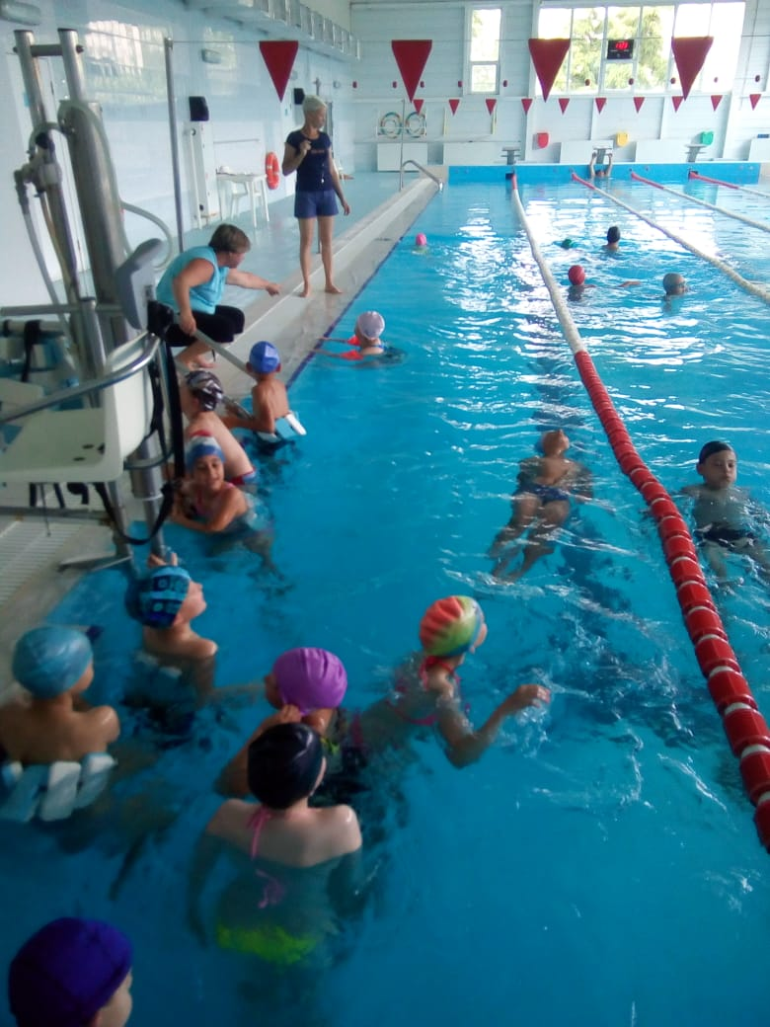
ОСАНКА – ОСНОВА КРАСИВОЙ ПОХОДКИ! 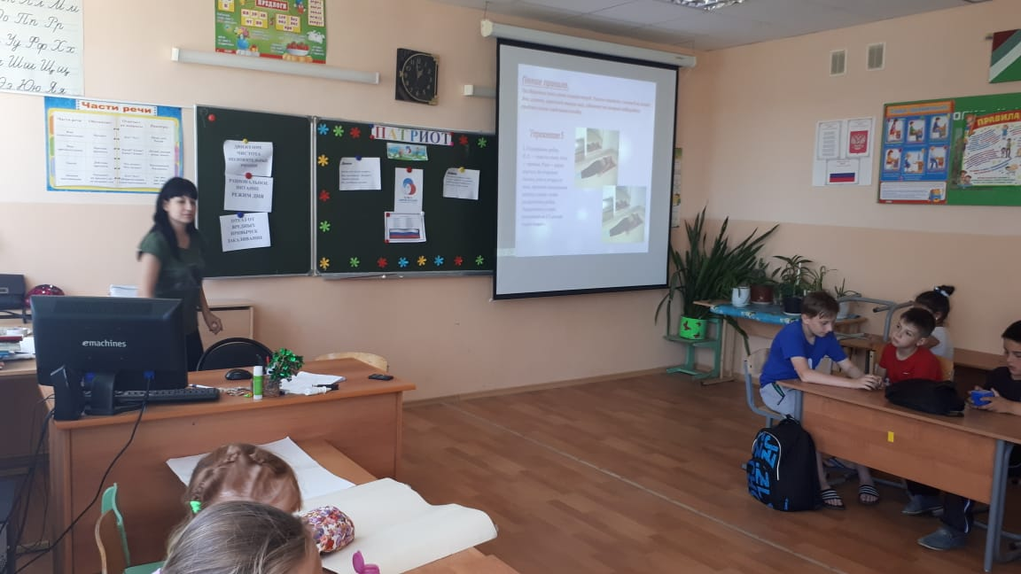 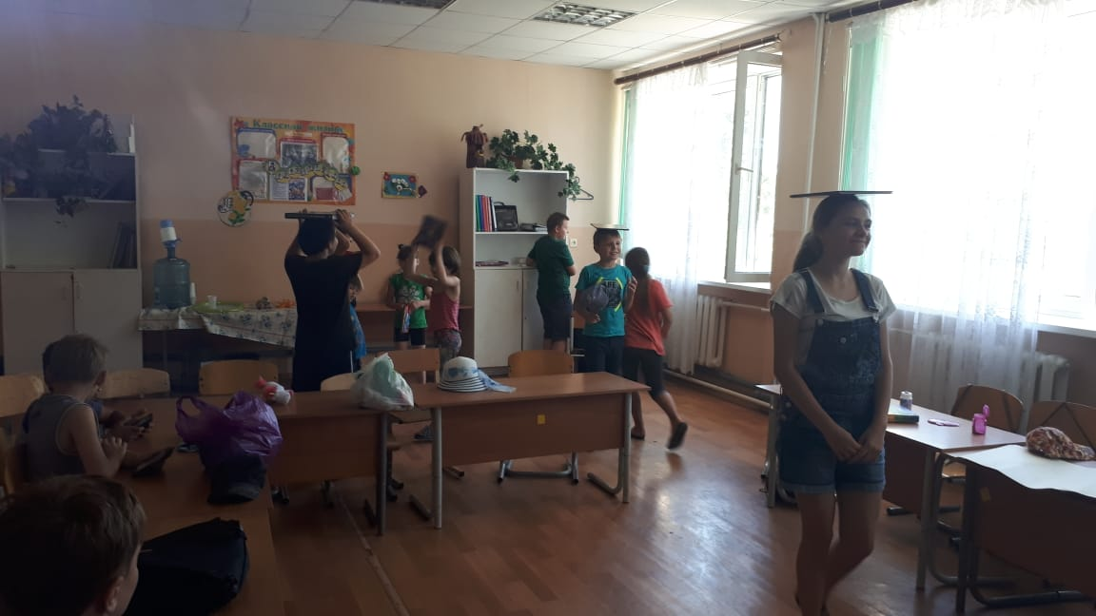
В отряде «Патриоты» была проведена беседа «Осанка – основа красивой походки». Мордасова Л.В. рассказала ребятам о значении осанки в жизни человека, познакомила с правилами красивой осанки и показала возможные упражнения для исправления осанки. Потом ребята подготовили стенгазету, в которой разработали правила соблюдения красивой осанки.

